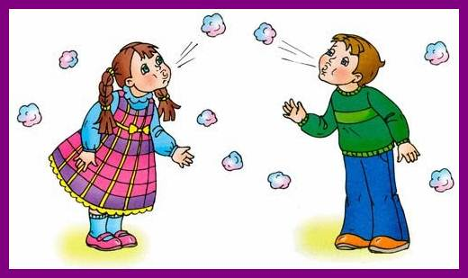

**Дыхательная гимнастика**

**для детей**

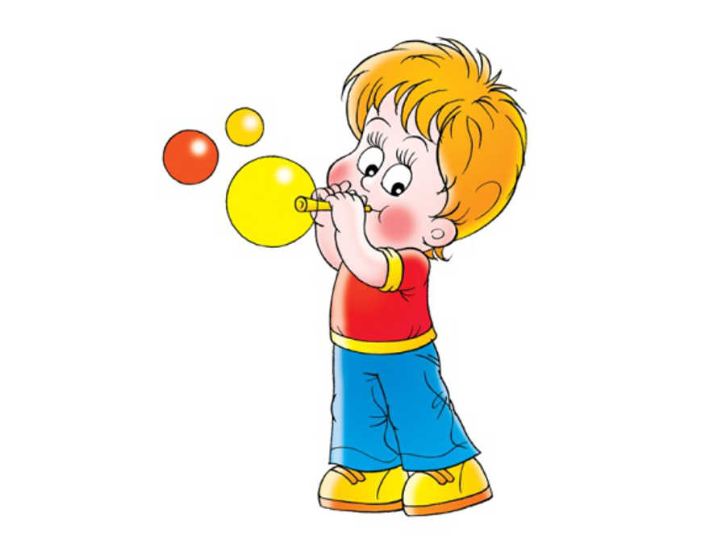

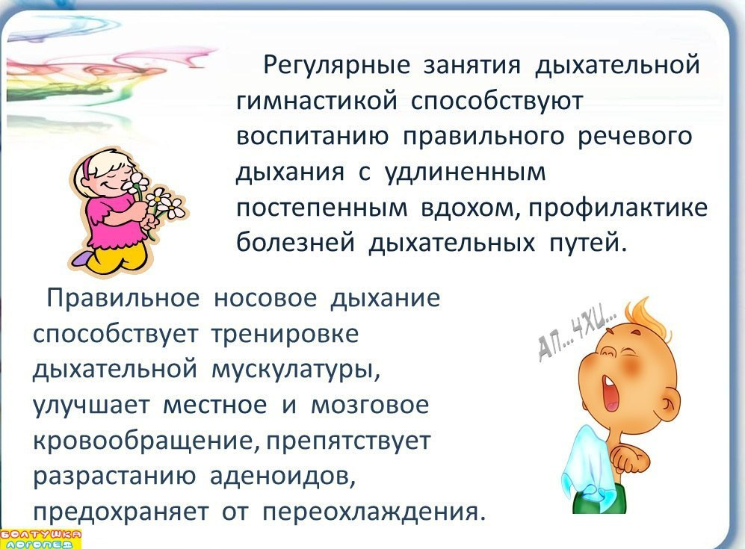

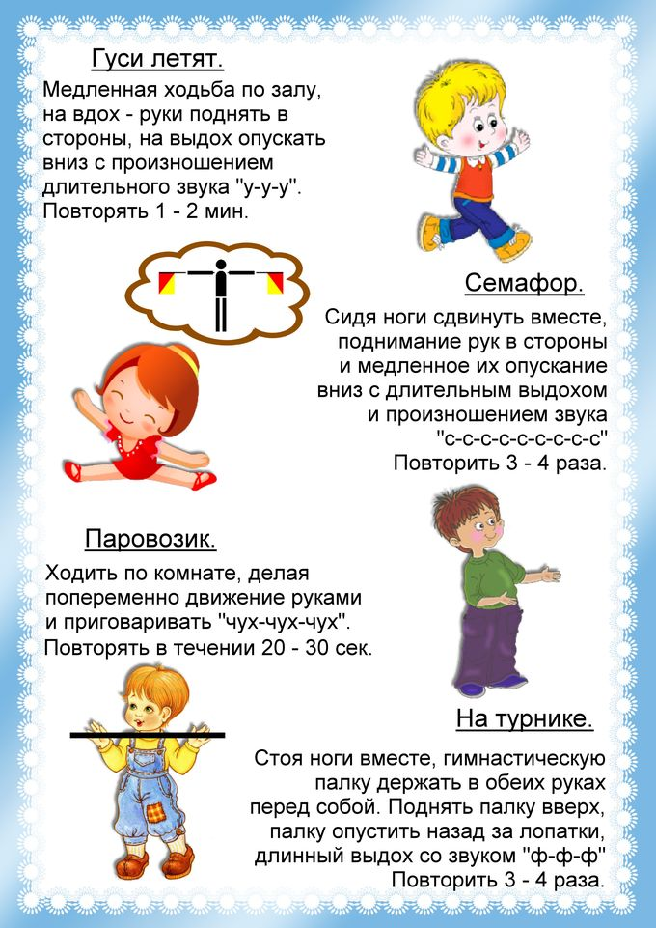

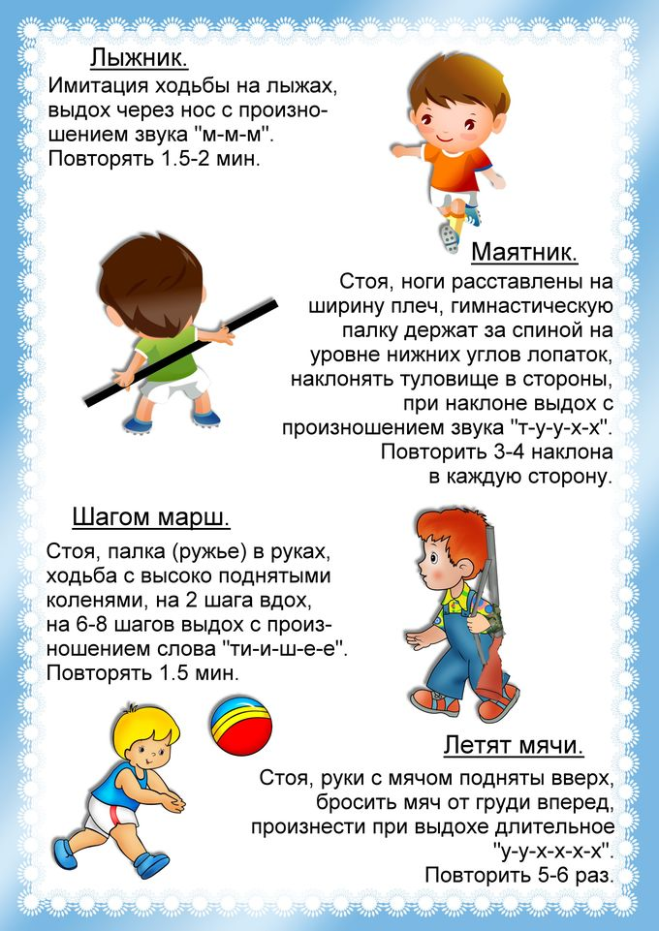

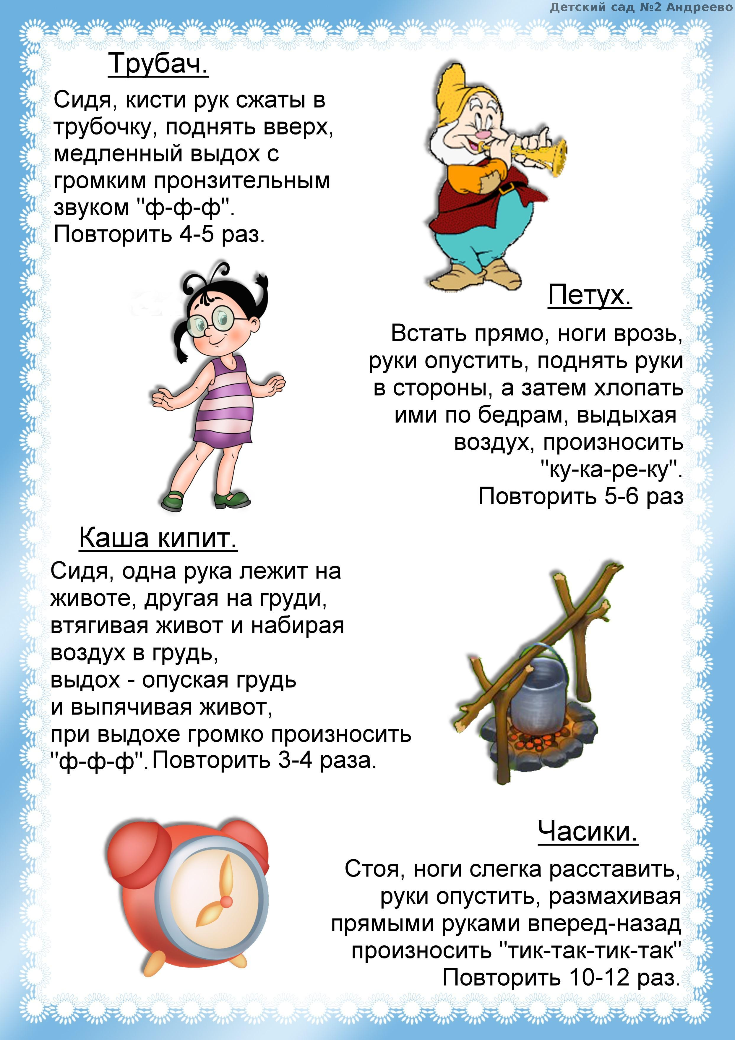

**ПУЗЫРИКИ.**

Пусть малыш сделает глубокий вдох через нос, надует «щёчки – пузырики» и медленно выдыхает через чуть приоткрытый рот. Повторить 2 – 3 раза.



**НАСОСИК.**

Малыш ставит руки на пояс, слегка приседает – вдох, выпрямляется – выдох. Постепенно приседания становятся ниже, вдох и выдох длительнее. Повторить 3 – 4 раза.

**ГОВОРИЛКА.**

Задаем вопросы, малыш отвечает.

Как разговаривает паровозик? Ту – ту – ту - ту.

Как машинка гудит? Би – би. Би – би.

Как « дышит» тесто? Пых – пых – пых.

Можно ещё попеть гласные звуки: о-о-о-о-ооо, у-у-у-уууу.

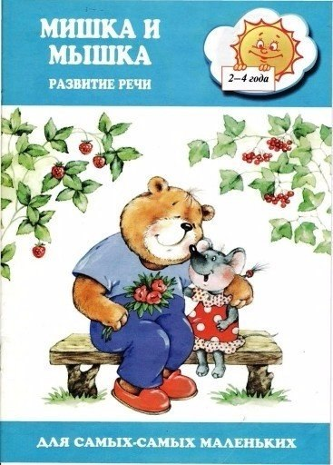

**МЫШКА И МИШКА.**

Читаем стихотворение, ребёнок выполняет движения.

У мишки дом огромный (выпрямиться, встать на носочки, поднять руки вверх, потянуться, посмотреть на руки, вдох)

У мышки – очень маленький (присесть, обхватить руками колени, опустить голову, выдох с произнесением звука ш-ш-ш)

Мышка ходит в гости к мишке (походить на носочках)

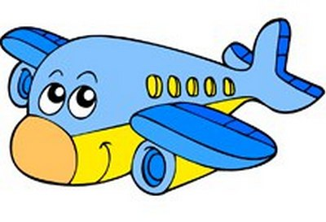Он же к ней не попадёт. Повторить 3 – 4 раза.

**САМОЛЁТ.**

Рассказывайте стихотворение, а малыш пусть выполняет движения в ритме стиха:

Самолётик - самолёт (малыш разводит руки в стороны ладошками вверх, поднимает голову, вдох)

Отправляется в полёт (задерживает дыхание)

Жу-жу -жу (делает поворот вправо)

Жу-жу-жу (выдох, произносит ж-ж-ж)

Постою и отдохну (встает прямо, опустив руки)

Я налево полечу (поднимает голову, вдох)

Жу – жу – жу (делает поворот влево)Жу-жу –жу (выдох, ж-ж-ж)

Постою и отдохну (встаёт прямо и опускает руки).

Повторить 2-3 раза

**ВЕТЕРОК.**

Я ветер сильный, я лечу, Лечу, куда хочу

(руки опущены, ноги слегка расставлены, вдох через нос)

Хочу налево посвищу (повернуть голову налево, губы трубочкой и подуть)

Могу подуть направо (голова прямо, вдох, голова направо, губы трубочкой, выдох)

Могу и вверх (голова прямо, вдох через нос, выдох через губы трубочкой, вдох)

И в облака (опустить голову, подбородком коснуться груди, спокойный выдох через рот)

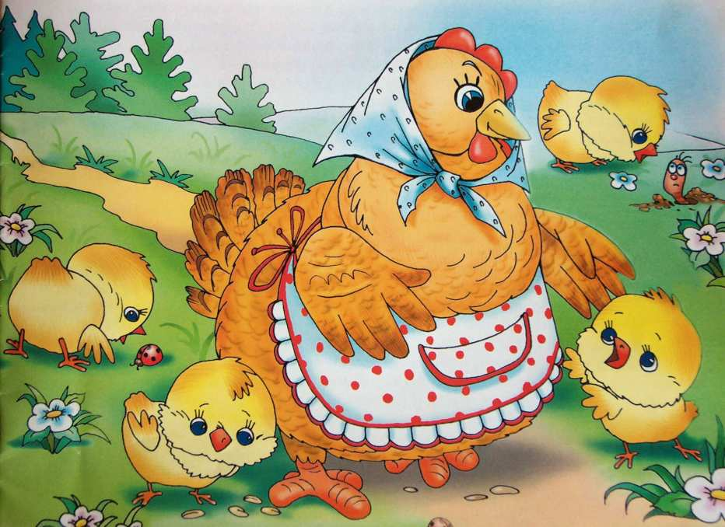Ну а пока я тучи разгоняю (круговые движения руками).

Повторить 3-4 раза.

**« КУРОЧКИ».**

Встаньте, наклонитесь, свободно свесьте руки- «крылья» и опустите голову. Произносим: «Так-так-так» и одновременно похлопываем по коленкам. Выдох. Выпрямитесь, поднимите руки вверх – вдох. Повторить 5 раз.

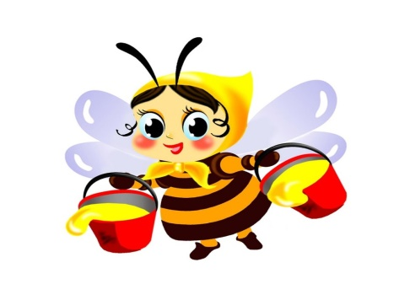 **« ПЧЁЛКА».**

Нужно сидеть: прямо,

скрестив руки на груди и опустив голову.

Пчёлка сказала: «Жу-жу-жу» (сжимаем грудную клетку и на выдохе произносим: ж-ж-ж, затем на вдохе разводим руки в стороны, расправляем плечи и произносим…)

Полечу и пожужжу, детям мёда принесу (встаёт и, разведя руки в стороны, делает круг по комнате, возвращается на место).

Повторить 5 раз. Следите, чтоб вдох был через нос, и дыхание было глубокое.

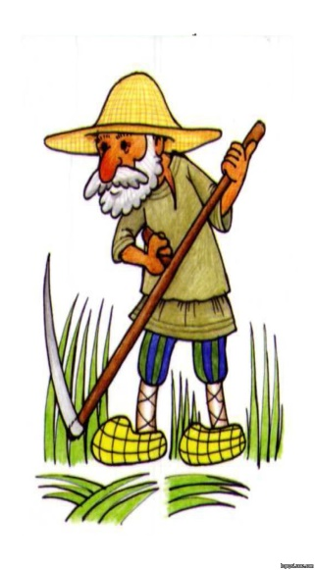**КОСИМ ТРАВУ.**

Предложить малышу «покосить траву»: ноги на ширине плеч, руки опущены. Вы читаете стишок, а ребёнок, произнося «зу-зу» машет руками влево – выдох, вправо – вдох.

Зу-зу, зу-зу, косим мы траву.

Зу-зу, зу-зу, и налево взмахну.

Зу-зу, зу-зу, вместе быстро, очень быстро

Мы покосим всю траву. Зу-зу, зу-зу.

****Пусть ребёнок встряхнёт расслабленными руками, повторить с начала 3 – 4 раза

**Паровозик.**

Ходить по комнате, делая попеременные махи согнутыми в локтях руками и приговаривая «чух-чух-чух». Повторять в течение 20–30 с.

**Вырасти большой.**

Встать прямо, ноги вместе, поднять руки вверх. Хорошо потянуться, подняться на носки — вдох, опустить руки вниз, опуститься на всю ступню — выдох. Выдыхая, произносить «у-х-х-х-х». Повторить 4–5 раз.

Вырасти хочу скорей,

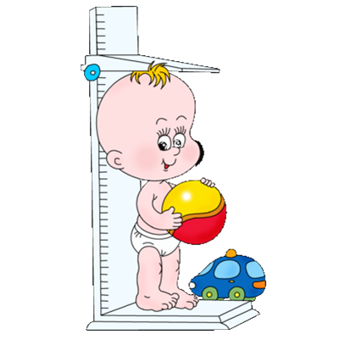Добро делать для людей